License plate detection
Documentatie proiect PI
Botis George

Scopul Proiectului
Scopul proiectului este de a realiza un program care identifica corect placutele de inmatriculare ale unor masini dintr-o poza. Programul va desena un dreptunghi colorat in jurul placutei de inmatriculare, implementarea fiind facuta folosind diversi algoritmi.
Obiectivele Proiectului
Obiectivul principal este ca programul sa recunoasca zona de interes din imagine cu succes, adica placuta de inmatriculare. Aceasta ar trebui, dupa ce este identificata, sa fie incadrata intr-un dreptunghi colorat care sa indice literele si cifrele de pe placa. De asemenea, este de preferat ca programul sa nu confunde alte zone similare din poza care ar putea fi confundate dupa culoare sau dimensiune cu o placuta de inmatriculare.
Algoritmi Studiati
Gaussian Blur si Thresholding:
Pentru a localiza regiunea care contine placuta de inmatriculare, algoritmul aplica o combinatie de Gaussian Blur, Thresholding si operatii morfologice.
Algoritmul începe prin aplicarea Gaussian Blur asupra imaginii obținute după algoritmul Scharr. Această etapă reduce zgomotul și netezește imaginea.
După aplicarea efectului de netezire, algoritmul aplică Thresholding pentru a crea regiuni albe distincte pe imagine, presupunând că zona plăcuței de înmatriculare va fi în mare parte albă.
Operații morfologice, cum ar fi închiderea și eroziunea, sunt apoi realizate pentru a rafina forma și a elimina zgomotul din imaginea Thresholded.
Sortarea și selectarea contururilor:
Algoritmul identifică regiunea potențială a plăcuței de înmatriculare prin sortarea contururilor obținute din pasul anterior.
Contururile sunt sortate în funcție de aria lor, contururile mai mari primind prioritate mai mare.
Algoritmul selectează apoi conturul cu o formă asemănătoare unui dreptunghi și care îndeplinește anumite criterii, cum ar fi dimensiunea și raportul de aspect.
Prin selectarea conturului cel mai probabil, algoritmul restrânge căutarea pentru regiunea plăcuței de înmatriculare.
Implementarea algoritmilor
Implementarea Algoritmului de Detectare a Plăcuțelor de Înmatriculare urmează acești pași:
- Se citește imaginea de intrare și se redimensionează la o lățime de 1000 de pixeli păstrând în același timp raportul de aspect.
- Imaginea este convertită la nivel de gri.
- Se aplică un filtru bilateral pentru a elimina zgomotul și a păstra marginile.
- Se aplică algoritmul Canny pentru detectarea marginilor.
- Marginile sunt dilatate pentru a facilita detectarea formelor dreptunghiulare.
- Se detectează contururile în imaginea dilatată.
- Contururile sunt sortate în funcție de aria lor în ordine descrescătoare.
- Algoritmul iterează prin conturile sortate, le aproximează și identifică regiunile potențiale ale plăcuței de înmatriculare pe baza unor criterii specifice.
- Regiunea plăcuței de înmatriculare selectată este evidențiată prin desenarea unei cutii albastre în jurul acesteia.
- Imaginea originală, marginile Canny, imaginea dilatată și imaginea rezultată cu plăcuța de înmatriculare detectată sunt afișate.
Testare si validare
In continuare vor fi prezentate etapele aplicarii algoritmului pe o imagine oarecare aleasa ca test.
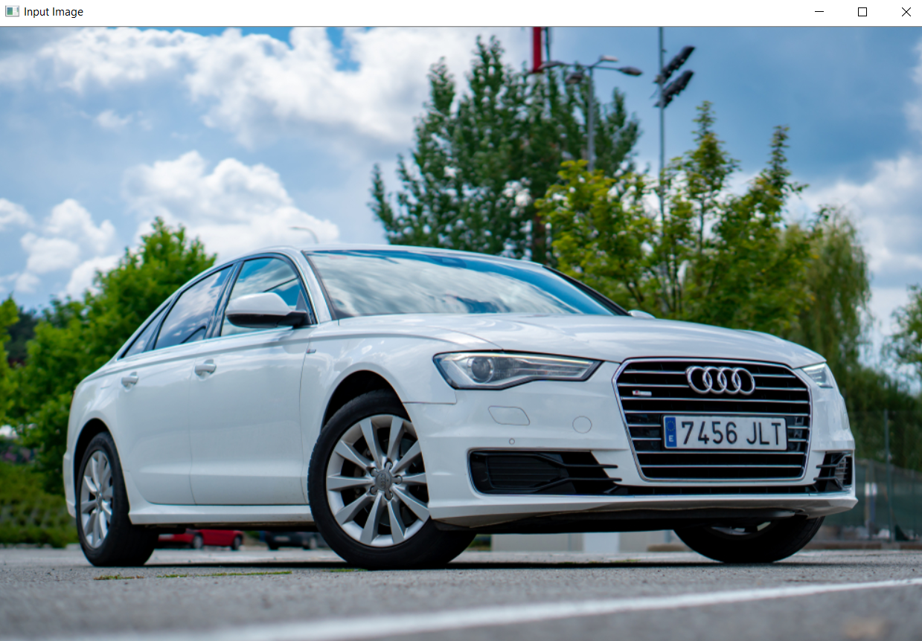
Primul pas consta in editarea imaginii astfel incat sa se faca trecerea de la color la grayscale. Acest lucru este esential pentru a identifica muchiile mai tarziu.
Pentru aceasta voi folosi functia grayscale().
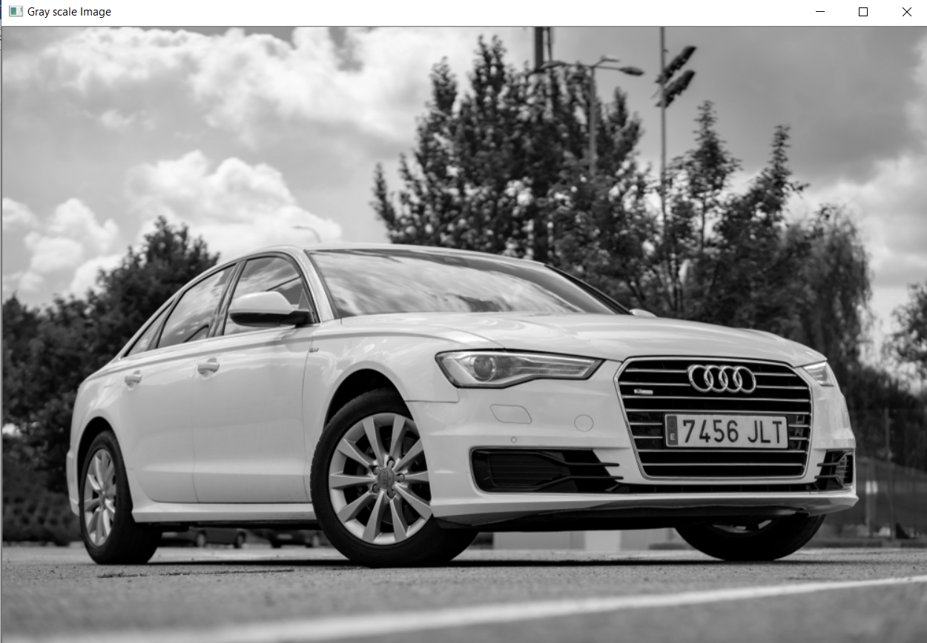
Dupa ce am aplicat grayscale pe poza voi filtra imaginea folosind un filtru bilateral. Acest lucru este esential pentru a elimina zgomotul din poza si a echilibra oarecum compozitia imaginii, pentru a putea identifica muchii mai lungi si mai drepte, pentru un rezultat mai frumos.
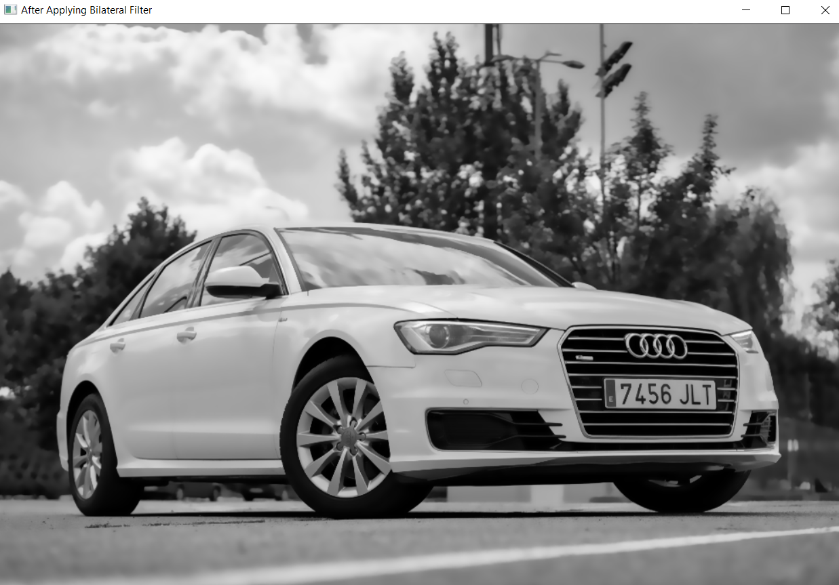
Acum vom aplica functia Canny() pe imaginea filtrata. Canny are rolul de a gasi marginile intr-o imagine prin detectarea zonelor de schimbare rapida a intensitatii. Functia va stoca muchiile si varfurile gasite in 2 vectori, care vor fi sortati descrescator intai in functie de numarul de noduri apoi in functie de dimensiune (area).
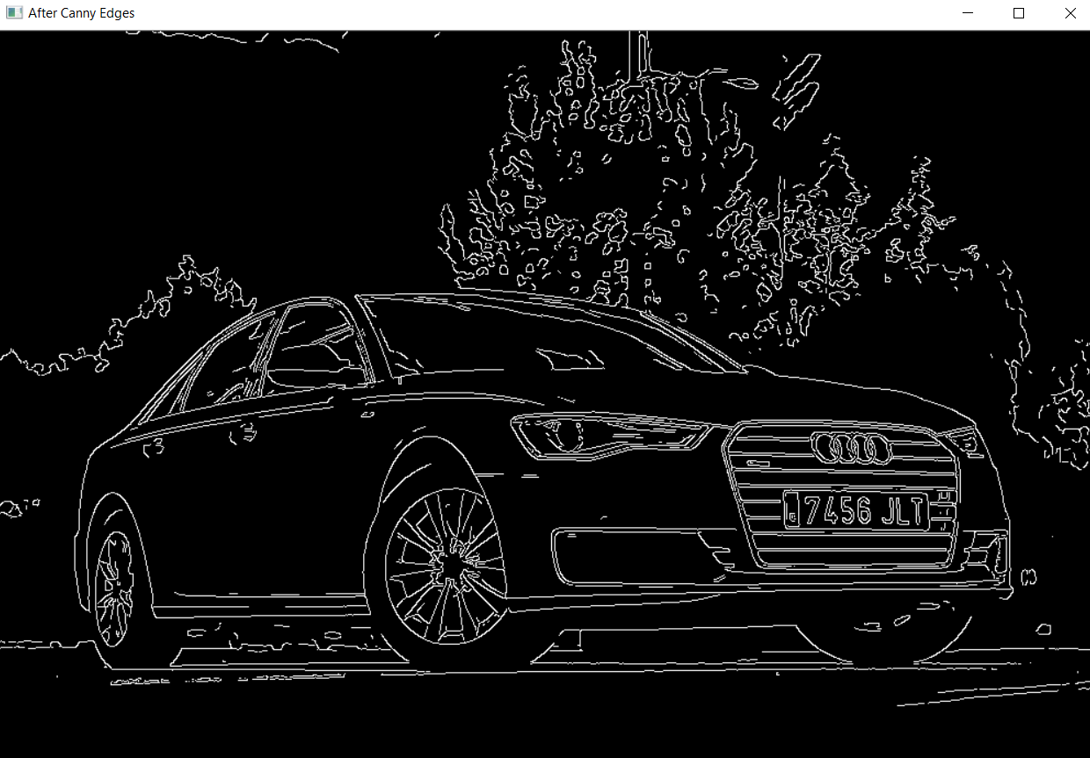
Urmatorul pas este de a dilata muchiile obtinute de la canny. Facem acest lucru deoarece este posibil sa existe intreruperi care sa impiedice algoritmul din a gasi placuta de inmatriculare, deoarece aceasta cauta dreptunghiuri cu dimensiuni acceptabile pentru o placuta de inmatriculare. Un exemplu de intrerupere:

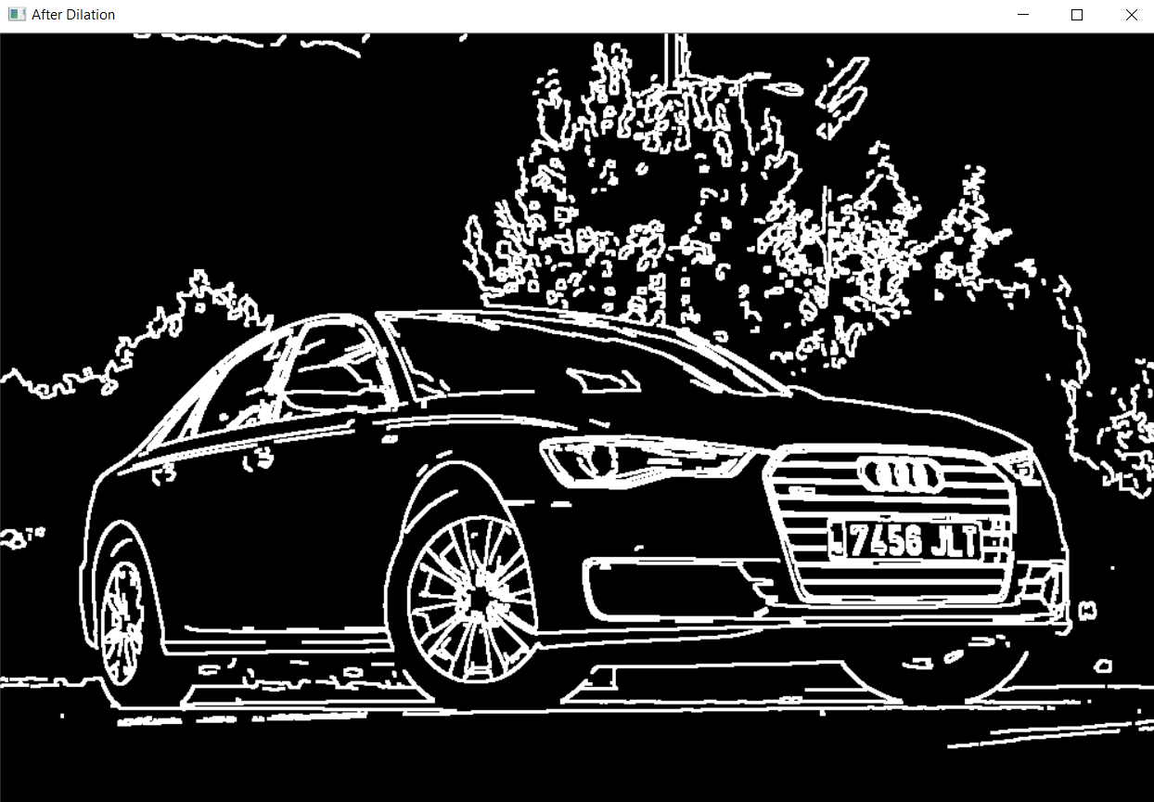
Dupa dilatare si sortare se vor lua pe rand toate formele geometrice cu 4 varfuri (5 varfuri in cazuri extreme) care au dimensiunea de cel putin 1000 de pixeli si o proportie lungime/latime de cel mult 1/5. Primul rezultat gasit este foarte probabil sa fie placuta de inmatriculare. Programul ii va face un contur albastru pentru a reprezenta faptul ca a fost gasita.
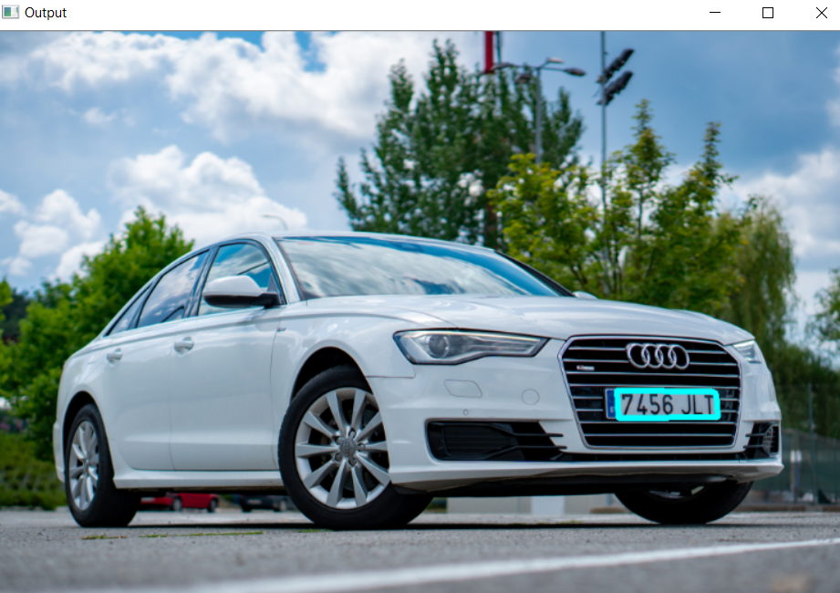

Concluzie
Programul este unul simplu, intrucat va identifica o singura placuta de inmatriculare si are o marja de eroare destul de mica dar care nu este neglijabila. O problema pe care am intampinat-o in cursul creeari proiectului este faptul ca functiile elaborate de-a lungul semestrului nu au oferit rezultate satisfacatoare asadar pentru eficienta am folosit functiile implicite librariei OpenCV.

